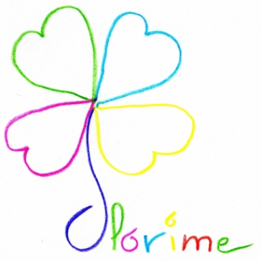
Stage Années Folles
28 et 29 mai 2016
ARCAL – 87 rue des Pyrénées – 75020 Paris

Bulletin d’inscription

NOM : PRENOM :
ADRESSE :
CODE POSTAL : VILLE :
TELEPHONE : PORTABLE :
E-MAIL (en majuscules) :

à titre purement informatif :
Expérience en danse (nombre d’années - discipline(s)) :
Expérience en chant (nombre d’années - discipline(s)) :

Tarifs (cocher les cases appropriés)

WE Claquettes (2x1h30) | 35 €
Une journée | 75€
Quelques heures (10€50 X le nombre d'h)
WE Complet | 150 €
Cotisation à Olorime | 10€
- 10% si avant le 14 mai
Total

Je souhaiterais éventuellement louer une paire de claquettes (5€)
(sous réserve de faisabilité et de disponibilité). Pointure demandée :
Je souhaite être accompagné dans le choix d’une chanson que je devrais apprendre pour pouvoir la travailler pendant le stage.
Je souhaite donc recevoir une liste de chansons, et/ou une partition et un enregistrement sonore.
Je souhaite chanter en groupe et non pas en soliste pendant l’atelier vocal, musical et théâtral.

Règlement par chèque à l’ordre de : OLORIME
A adresser à : Compagnie OLORIME
8 chaussée de l’étang – 94160 Saint-Mandé
- L’inscription ne sera effective qu’après réception du bulletin d’inscription dûment complété et du règlement total du coût de la formule choisie. Le règlement est dû avant le début du stage.

- Tout stage commencé est dû intégralement. Pas de remboursement sauf en cas de motifs graves justifiés. Remboursement total en cas d’annulation de l’organisateur.

- La location de claquettes sera proposée, sous réserve de faisabilité, par ordre d’inscription et par pointure disponible.

